Домашнее задание №1  
Студента 1-ого курса группы БИСО-02-22

Зубарева Василия Сергеевича

№1

Fтр1=1+9+3+7+1=21

Fтр2=1+9+3+4+1=18-невозможный случай

Fтр3=1+9+3+1=14

Fтр4=1+3+3+7+1=15

Fтр5=1+3+3+4+1=12 – невозможный случай

Fтр6=1+3+3+1=8

Fтр7=1+1+3+9+3+3+1=21

Fтр8=1+1+3+3+3+3+1=15

Fтр9=1+1+7+3+3+1=16

Fтр10=1+1+4+3+3+1=13

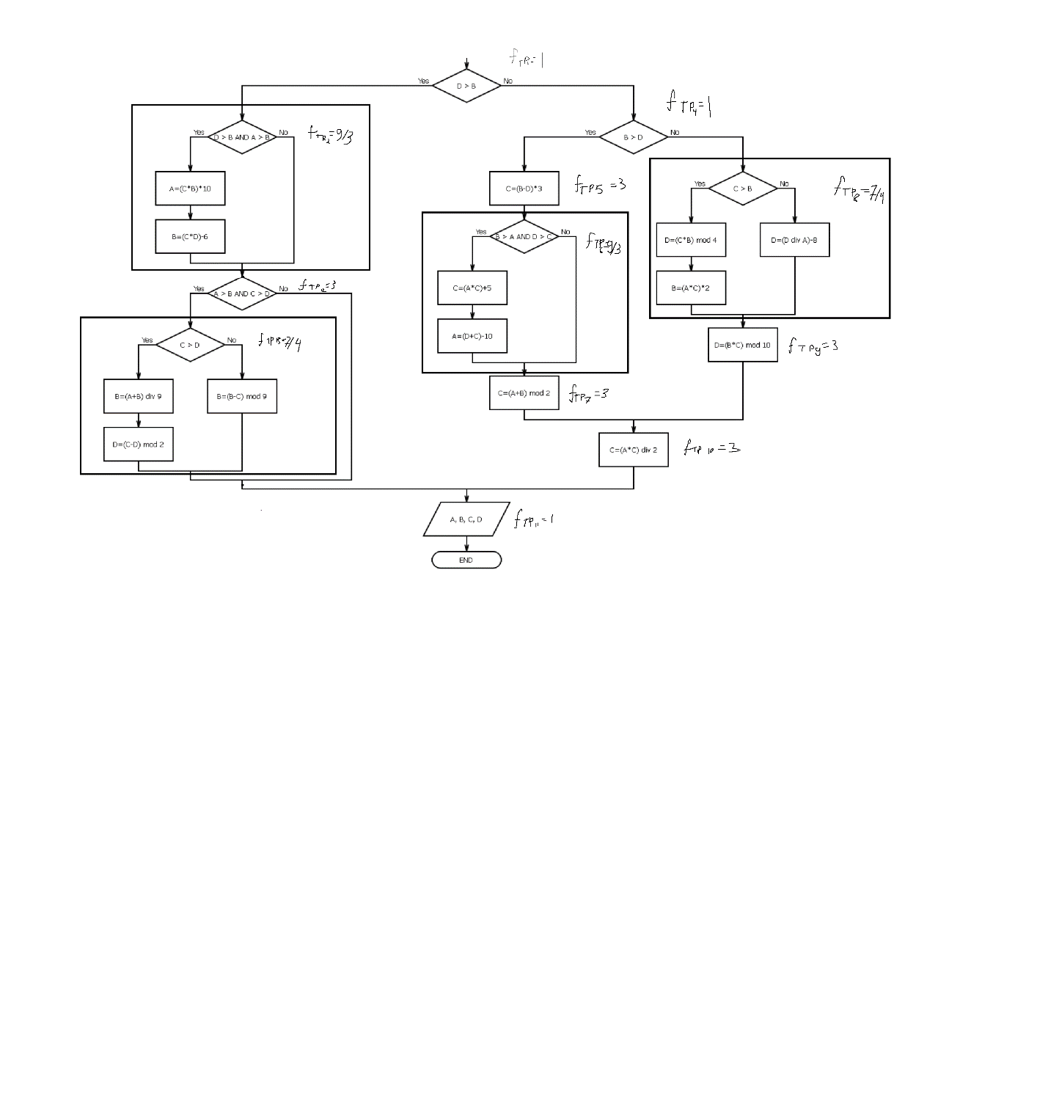

№2

Для подсчета подбора значений, я написал программу на языке Python

def function(a,b,c,d):

if a==0:

return 0

k = 0 # переменная подсчета кол-ва оппераций

if d > b:

k += 1

if d > b and a > b:

k += 3

a = (c * b) * 10

k += 3

b = (c * d) - 6

k += 3

else:

k += 3

if a > b and c > d:

k += 3

if c > d:

k+=1

b = (a + b) // 9

k += 3

d = (c - d) % 2

k += 3

else:

k += 1

b = (b - c) // 9

k += 3

else:

k += 3

else:

k += 1

if b > d:

k += 1

c = (b - d) * 3

k += 3

if b > a and d > c:

k += 3

c = (a * c) + 5

k += 3

a = (d + c) - 10

k += 3

else:

k += 3

c = (a + b) % 2

k += 3

else:

k += 1

if c > b:

k += 1

d = (c * b) % 4

k += 3

b = (a * c) * 2

k += 3

else:

k += 1

d = (d // a) - 8

k += 3

d = (b * c) % 10

k+=3

c = (a * c) // 2

k += 3

k += 1

return k

print("A B C D K")

arry=[]# массив возможных значений(задане 1)

for a in range(10):

for b in range(10):

for c in range(10):

for d in range(10):

k = function(a,b,c,d)

if not k in arry:

print(a,b,c,d,k) #вывод набора элементов,при вводе которых выполняется нужное кол-во оппераций

arry.append(k)

print(arry)

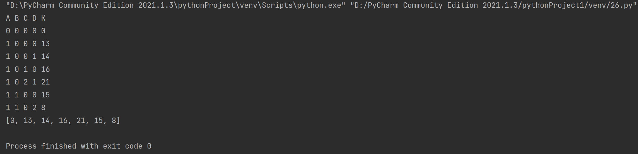

Fтр=8 (A=1,B=1,C=0,D=2)

Fтр=13(A=1,B=0,C=0,D=0)

Fтр=14(A=1,B=0,C=0,D=1)

Fтр=15(A=1,B=1,C=0,D=0)

Fтр=16(A=1,B=0,C=1,D=0)

Fтр=21(A=1,B=0,C=2,D=1)

№3(A)- самый быстрый случай

|  |  |  |  |  |  |  |  |
| --- | --- | --- | --- | --- | --- | --- | --- |
| № шага | № Блока | Оператор(операция) | Результат | Значение A | Значение B | Значение C | Значение D |
| 1 | 1 | Сравнение: D>B; 2>1-? | ДА | 1 | 1 | 0 | 2 |
| 2 | 2 | Сравнение: D>B И A>B;2>1И 1>1-? | НЕТ |  |  |  |  |
| 3 | 5 | Сравнение: A>B И C>D; 1>1 И 0>2-? | НЕТ |  |  |  |  |
| 4 | 22 | Вывод A,B,C,D | ВЫВОД |  |  |  |  |

№3(В)- самый медленный случай

|  |  |  |  |  |  |  |  |
| --- | --- | --- | --- | --- | --- | --- | --- |
| № шага | № Блока | Оператор(операция) | Результат | Значение A | Значение B | Значение C | Значение D |
| 1 | 1 | Сравнение: D>B; 1>0-? | ДА | 1 | 0 | 2 | 1 |
| 2 | 2 | Сравнение: D>B И A>B;1>0И 1>0-? | ДА |  |  |  |  |
| 3 | 3 | Присваивание: A=(C*B)*10;  A=(2*0)*10=0 | A🡨0 | 0 |  |  |  |
| 4 | 4 | Присваивание: B=(C*D)-6;  B=(2*1)-6=-4 | B🡨-4 |  | -4 |  |  |
| 5 | 5 | Сравнение: A>B И C>D; 0>-4 И 2>1-? | ДА |  |  |  |  |
| 6 | 6 | Сравнение: C>D;  2>1-? | ДА |  |  |  |  |
| 7 | 7 | Присваивание: B=(A+D)div9;  B=(0+1)//9=0 | B🡨0 |  | 0 |  |  |
| 8 | 8 | Присваивание: D=(C-D) mod 2;  D=(2-1)%2=1 | D🡨1 |  |  |  | 1 |
| 9 | 22 | Вывод | Вывод A,B,C,D |  |  |  |  |